A 10. Színházi Szemlével zárta 2022-es évadát a Városmajori Szabadtéri Színpad
A centenáriumát ünneplő Városmajori Szabadtéri Színpad 2022-es évada az ünneplésről szólt. Közel négy hónap alatt a rendkívül színvonalas szezon több mint 80 különböző, izgalmas programja: nagyszabású operettbemutató; látványos tánc- és színházi előadások; klasszikus, könnyűzenei és crossover koncertek; gyerekkoncertek és egyéb különleges rendezvények idén közel 40 ezer nézőt vonzottak Budapest patinás nyári színházába.
A Városmajori Szabadtéri Színpad június 1. és szeptember 12. között kínált változatos és tartalmas szórakozást minden korosztály számára. A városmajori park szívében található intézmény 2022-ben ünnepelte fennállásának 100. évfordulóját. A színház saját bemutatója is a centenáriumra reflektált: Nyáry Krisztián és Horváth János Antal 100 év Major, avagy az eszméimet nem cserélem című előadásban a Városmajor irodalmi titkairól meséltek.
A születésnap alkalmat teremtett a színház múltjára való visszatekintésre: helyi lakosokkal és művészekkel készített interjúkon és beszélgetéseken keresztül mutatva be az intézmény történetét. A visszaemlékezésből kültéri kiállítás is született, s a Budapesttel közösen pedig park-és színháztörténeti séták indultak.
A jubileumi évadot a Szabadtéri Színházak Szövetségének (SZSZSZ) rendezvénye, a Szabadtéri Színházak Találkozója nyitotta meg, a közönség 2022. június 1. és 8. között 9 emblematikus produkciót láthatott az SZSZSZ elsősorban vidéki színházainak kínálatából válogatva.Az elmaradhatatlan, augusztus végi Városmajori Színházi Szemle is idén jubilált: tizedszer került megrendezésre. A versenyprogramban három vidéki, három határon túli, valamint egy fővárosi előadás szerepelt, melyeket a négyfős szakmai zsűri mellett idén elsőként egy ötfős közönségzsűri is figyelemmel kísért.
A Színházi Szemlén szereplő produkciókon kívül számos vidéki és fővárosi színház, társulat vendégelőadását élvezhették a nézők a Városmajorban. Három előadással (Balkon kilátással, A szív hídjai, Válaszfalak) érkezett az Orlai Produkciós Iroda, Tatabányáról az Illatszertár, míg Miskolcról a Tartuffe előadás vendégeskedett nálunk. A 6Szín teátrum egyik legsikeresebb, Meg se kínáltak című előadása a Majorban is nagy sikert aratott Thuróczy Szabolccsal a főszerepben, Szentendréről pedig az Árvák című produkció nyűgözte le a közönséget. A Városmajorból indult útjára az Armel Opera Festival új bemutatója, a Mulat a Monarchia. Visszatért korábbi nagy sikerére való tekintettel a TRIP Rejtő-darabja, A tizennégy karátos autó, de hoztak is idén egy bemutatót: a Jules Verne regénye nyomán készült 80 nap alatt a Föld körült. Visszatért a Radnóti Színház az Egy csepp mézzel és idén, első alkalommal vendégszerepelt a városmajori deszkákon a Katona József Színház is Székely Kriszta nagyszerű rendezésével, a Poppea megkoronázásával.
A prózai és zenés-szórakoztató előadások mellett a nyár egyik legizgalmasabb koncertszínházi kínálatából is válogathattak az érdeklődők. Voltak visszatérő fellépők, mint például Palya Bea, Horgas Eszter és Falusi Mariann, a Benkó Dixieland Band, vagy a Müller Péter Sziámi AndFriends zenekar, de voltak idén debütálók is, például a Honeybeast, a 30Y, aki a Resti című kocsmakoncertjével érkezett. Kern András és Hernádi Judit a Lövölde tér című nagysikerű produkciójukkal léptek fel, a Swing á la Django zenekar pedig Bangó Margitot kísérte a színpadon. Szintén a jubileumi megemlékezések közé tartozott Födő Sándor és Bíró Eszter felemelő élményt nyújtó Kaddisa, amellyel az 1944 decemberében és 1945 januárjában kivégzett városmajori áldozatoknak állítottak emléket.Természetesen gyerekkoncertekből sem volt hiány: Halász Judit, az Alma együttes, a Kaláka, a Rutkai Bori Banda és Szalóki Ági szórakoztatták hétvégenként a legfiatalabbakat.
A sikerre való tekintettel 2022-ben is folytatódott a Budapest Filmmel együttműködve a Kertmozi programsorozat, júniustól augusztusig 8 érdekfeszítő és elgondolkodtató alkotás elevenedett meg a mozivásznon. A Kertmozi programsorozata idén különös jelentőséggel bírt, hiszen 1922. július 30-án nyitotta meg kapuit a Révész Artúr tervei szerint készült szabadtéri mozi, a Városmajori Szabadtéri Színpad előde. A fellépők kedvenc filmjei mellett a százéves Nosferatu című némafilm is repertoárra került.
A nyár elején, június 9. és 12. között a színház ismét helyet adott a Margó Irodalmi Fesztiválnak, ami a korábbiakhoz hasonlóan színes és izgalmas irodalmi és zenei programokkal kedveskedett azon nézőknek, akik kíváncsiak voltak a legfrissebb megjelenésekre, egyedi zenei-irodalmi koprodukciókra vagy a rég nem látott írókra.
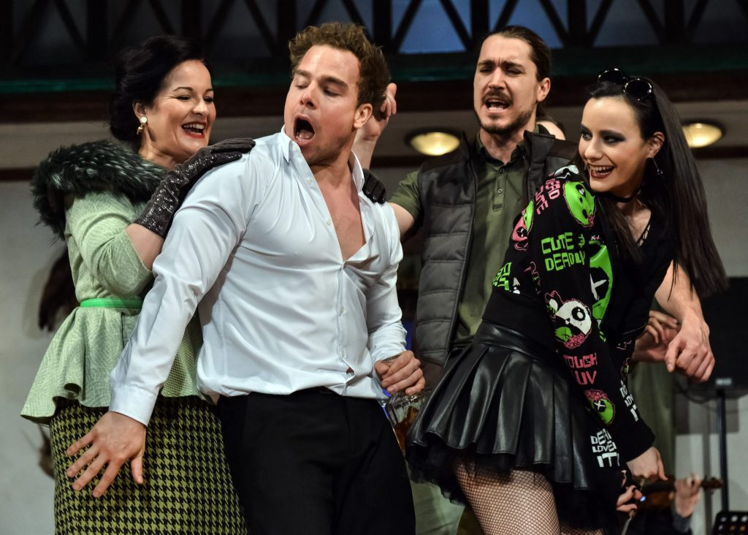 | © Szabad Tér Színház Nonprofit Kft.
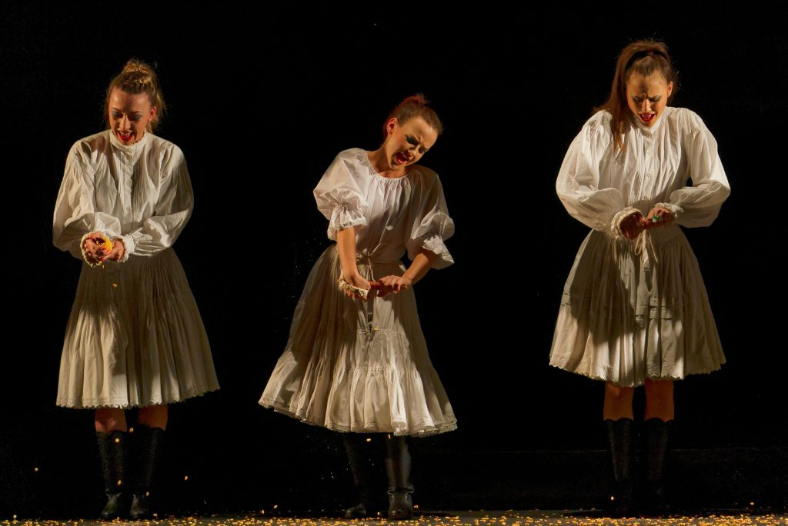 | © Szabad Tér Színház Nonprofit Kft.
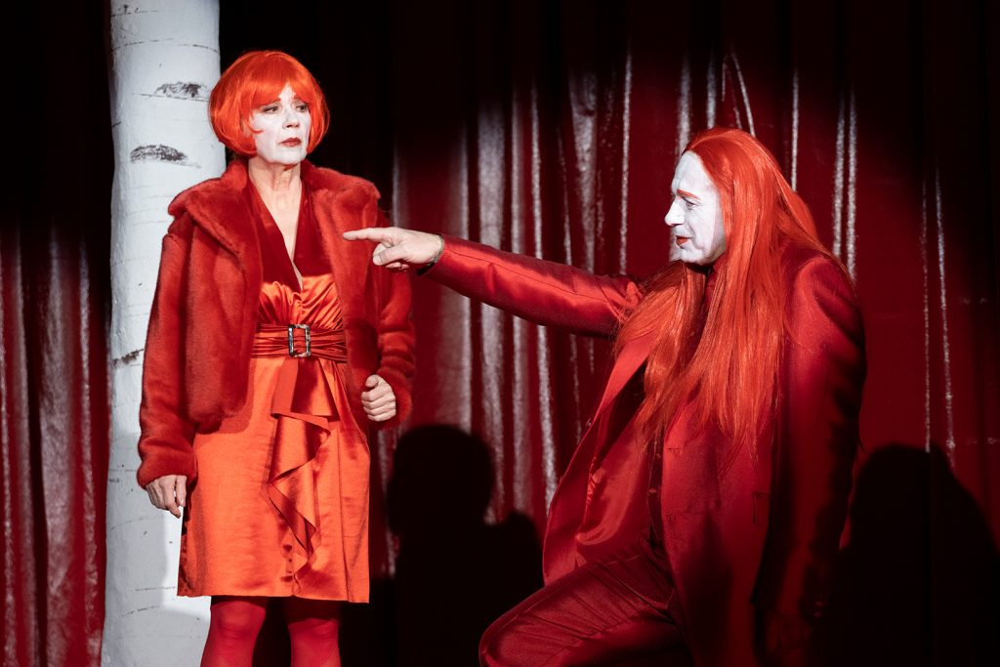 | © Szabad Tér Színház Nonprofit Kft.
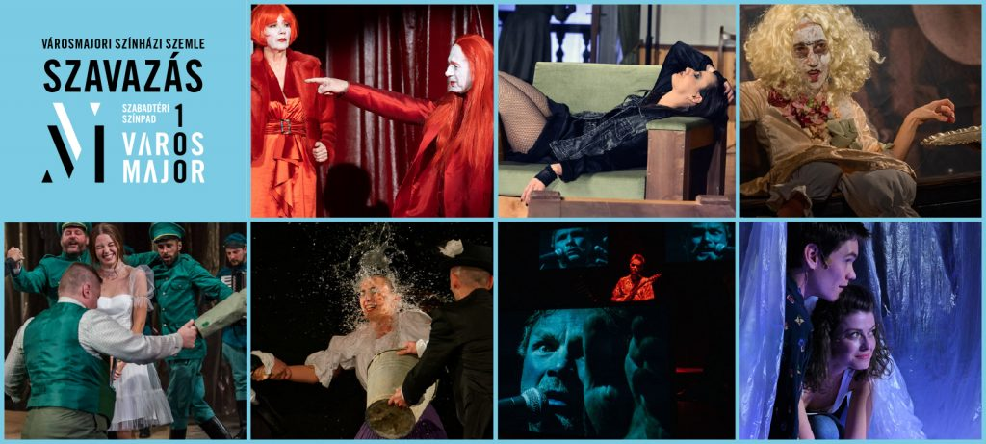 | © Szabad Tér Színház Nonprofit Kft.
Eredeti tartalom: Városmajori Szabadtéri Színpad
Továbbította: Helló Sajtó! Üzleti Sajtószolgálat
Ez a sajtóközlemény a következő linken érhető el:

